NEVED: …………………………………………………………………………………………………………………………………………….
DOLGOZZ CANVA – ban:
Készítsd el kedvenc tárgyaid térképét: azokét, amelyek személyes választásaid során kerültek hozzád, vagy amelyekhez erősen kötődsz (például egy ruhadarabod, a telefonod, csoki, táska, kulcscsomó, tolltartó, napló, könyv stb.). A térképen a beszerzési helyüket jelöld meg! Legalább 12 tárgyat válassz ki, a felület közepén saját fényképed vagy avatárod szerepeljen kiindulópontként. A térképet tetszőleges formában összeállíthatod: akár netről letöltött képek segítségével is.
Az elkészült képet illeszd be ennek a példának a helyébe!
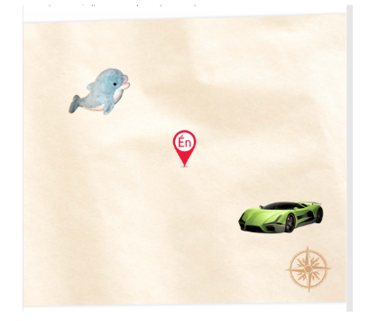
pl.

